В самом разгаре лето - сезон бахчевых культур: арбузов и дынь.
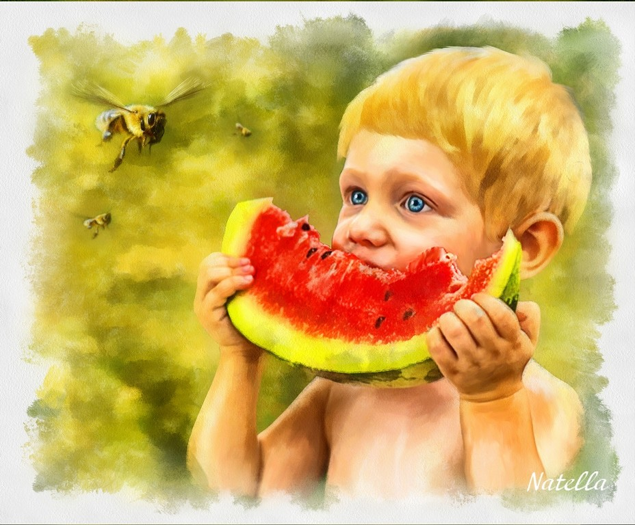

Как правильно выбирать плоды? Не рекомендуем покупать лопнувшие плоды и плоды с видимыми повреждениями. Такой плод не только быстро испортится, но и вызвать отравление.
Если вы чувствуете кисловатый или горьковатый вкус, лучше не ешьте дыню или арбуз. Свежие плоды всегда приятно пахнут, и их запах достаточно явно ощущается. Если аромат почти не заметен, то арбуз или дыня уже лежат давно и потеряли свежесть.
Когда выбираете арбуз, рекомендуем похлопать его ладонью – звук должен быть глухим. На нижней части арбуза должно присутствовать желтоватое пятно, оставшееся от того, что он зрел на грядке. У спелого арбуза всегда будет блестящая корка, а у дыни толстый стебель. У дыни еще обратите внимание на корочку. Она должна быть мягкой при нажатии.
Не рекомендуется покупать арбузы и дыни с машин, на стихийных рыночных точках. Приобретайте бахчевые в магазинах или на официальных рынках. Ни в коем случае не соглашайтесь на разрезание плода или вырезание в нем треугольника для убедительности в зрелости (ведь нож продавца, как и его руки, совершает множество манипуляций за день, и на нём остаётся немало микробов, которые потом попадают внутрь арбуза).
Меры личной гигиены перед употреблением бахчевых: перед тем, как разрезать плод, его необходимо хорошо промыть под проточной водой. Разрезанные арбуз или дыню можно хранить в холодильнике не более суток. Не рекомендуется доедать мякоть до самой кожуры, так как именно там находится большое количество нитратов. Нужно помнить, что арбуз употреблять в пищу следует отдельно от всего остального - за 2 часа после основного приема пищи.
О пользе. Дыня не только вкусна, но и полезна, в её составе присутствуют: витамины А, В1, В2, В5, В6, В9, С, Е, Н и РР, а также необходимые организму человека минеральные вещества: калий, кальций, магний, цинк, медь и марганец, железо, хлор и сера, йод, фтор, фосфор и натрий. Употребление дыни очень полезно для профилактики простудных заболеваний и укрепления иммунной системы. Антистрессовое свойство дыни было замечено давно, её ароматная сочная мякоть поднимает настроение и активно борется с бессонницей и беспокойством. Дыня содержит фолиевую кислоту, что обеспечивает продукту способность положительно влить на кроветворение, понижать уровень «плохого» холестерина в крови.
Арбуз имеет достаточно внушительный по количеству витаминов и минералов химический состав, в котором присутствуют: витамины А, В1, В2, В6, В9, С, Е, Н и РР, а также калий, кальций, магний, железо, фосфор и натрий. Пищевые волокна, содержащиеся в арбузе, способствуют нормализации метаболизма. Известное свойство арбуза – очищение почек и печени, благодаря сильным мочегонным и желчегонным свойствам, т.к. арбуз до семидесяти пяти процентов состоит из воды.

